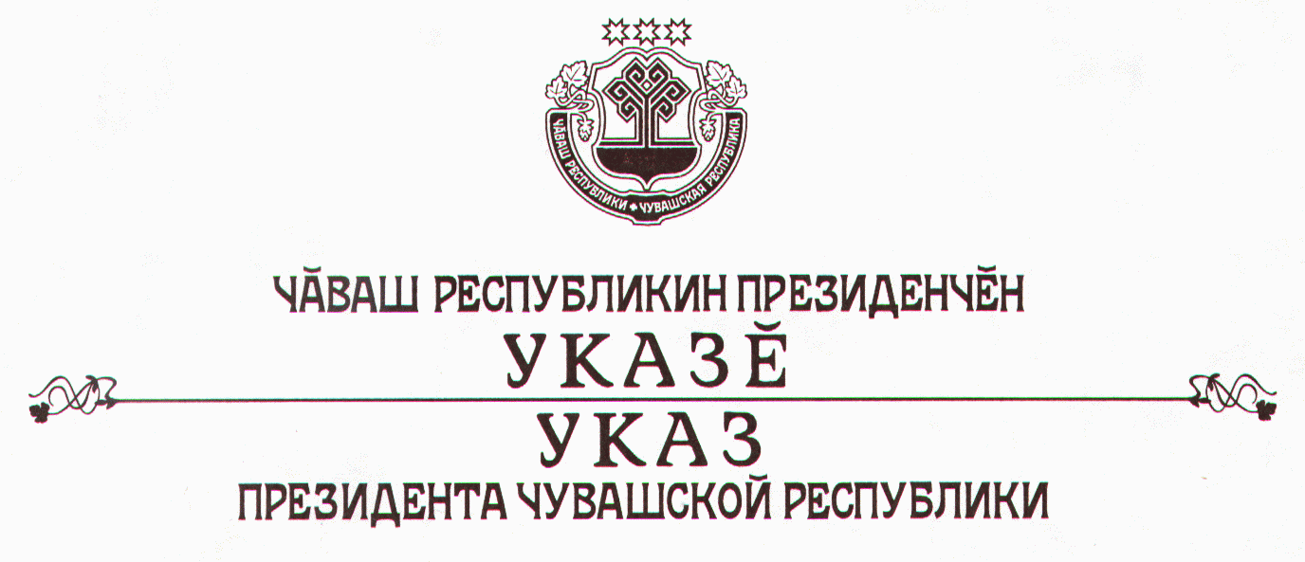

О награждении государственными наградами
Чувашской Республики

За большой вклад в героико-патриотическое воспитание подрастающего поколения наградить

ПОЧЕТНОЙ ГРАМОТОЙ ЧУВАШСКОЙ РЕСПУБЛИКИ
Павлова Ивана Павловича – полковника в отставке, члена Чувашской республиканской общественной организации ветеранов – воинов-дальневосточников.

За заслуги в области культуры и многолетний добросовестный труд присвоить почетное звание

«ЗАСЛУЖЕННЫЙ РАБОТНИК КУЛЬТУРЫ
ЧУВАШСКОЙ РЕСПУБЛИКИ»
Иванову Михаилу Ивановичу – доценту факультета журналистики федерального государственного образовательного учреждения высшего профессионального образования «Чувашский государственный университет имени И.Н.Ульянова».

За заслуги в области сельского хозяйства и многолетний добросовестный труд присвоить почетные звания:

«ЗАСЛУЖЕННЫЙ МЕХАНИЗАТОР ЧУВАШСКОЙ РЕСПУБЛИКИ»
Ижендееву Георгию Ильичу – начальнику инспекции – главному государственному инженеру-инспектору Ибресинского района управления государственной инспекции по надзору за техническим состоянием самоходных машин и других видов техники Чувашской Республики,

«ЗАСЛУЖЕННЫЙ РАБОТНИК СЕЛЬСКОГО ХОЗЯЙСТВА

ЧУВАШСКОЙ РЕСПУБЛИКИ»
Афанасьеву Михаилу Романовичу – председателю сельскохозяйственного производственного кооператива «Рассвет» Комсомольского района

Ускову Александру Михайловичу – генеральному директору закрытого акционерного общества «Фирма «Август».

За заслуги в совершенствовании учета и статистики и многолетний добросовестный труд присвоить почетное звание

«ЗАСЛУЖЕННЫЙ ЭКОНОМИСТ ЧУВАШСКОЙ РЕСПУБЛИКИ»
Никитиной Александре Алексеевне – начальнику отдела экономической статистики и методологии Территориального органа Федеральной службы государственной статистики по Чувашской Республике.

Президент
Чувашской Республики - Н.Федоров

г. Чебоксары
30 августа 2005 года
№ 69

